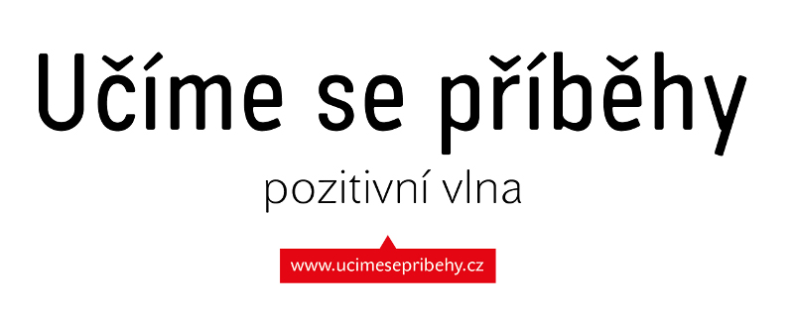
TZ: Praha, regiony, 20. června 2013
Silní lidé – životní příběhy – inspirace. Co se v České republice daří? Dělají Češi něco i pro ostatní? Jsou schopni žít aktivně a tvořivě? Konečně pozitivní zprávy a pozitivní médium!
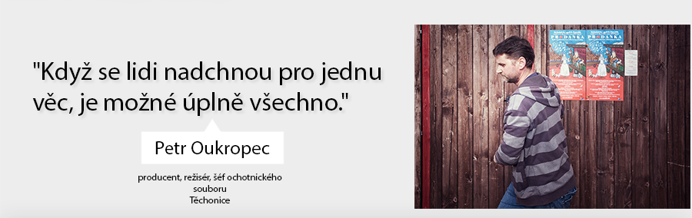
Projekt Učíme se příběhy totiž právě tyto inspirativní příběhy mapuje. V regionech vyhledává lidi, jejichž životní příběhy jsou naplněny prací pro ostatní. Projekt chce přispět k rozvoji občanského vzdělávání a podpořit hodnotu celé české společnosti tím, že upozorňuje právě na to, co se podařilo. A to tím, že pracuje v regionech, odspodu. Regiony, které stojí v ohnisku našeho zájmu, jsou tyto: Plzeňský, Pardubický, Královehradecký, Moravskoslezský, Olomoucký, Zlínský, Jihomoravský a Středočeský.
Projekt slouží nejen široké veřejnost, ale jeho záměrem je také nabídnout inspirace učitelům a učitelkám občanské a etické výchovy.
Na projektu se podílí nadšený výjimečný tým:
redakci vede publicistka Kateřina Jonášová, která má dlouholeté zkušenosti s orální historií a občanským aktivismem
tým audiovize vede nadějný mladý dokumentarista Jan Látal známý svým dokumentem Paroubkové
dokumentární film točí zkušený režisér Václav Kučera
fotografický doprod má na starosti světoznámý slovenský fotograf Martin Vrabko
to vše v garanci Lenky Papadakisové, odbornice na vzdělávání z Expertis Praha
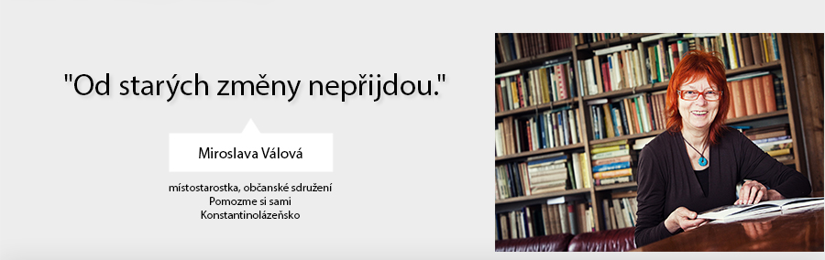

Proč se učit z příběhů?
- Příběh dává prostor dialogu, interpretaci, fantazii, konfrontaci našich vlastním postojů, názorů a zkušeností
- Příběh přirozeně rozvíjí naši zvídavost a kreativitu
- Dobrý příběh žije v nás, pracuje s naší myslí a tká pouto s naším vlastním příběhem.
- Každý, kdo zná svůj příběh a je si vědom jeho každodenního utváření, zná i svou osobní hodnotu. Hodnotu, kterou si tím pádem nehledá venku, v souboji o pozornost.
- Znát a sdílet svůj vlastní příběh je akt sebeuvědomění.

Velké inspirativní příběhy zpracováváme do této formy

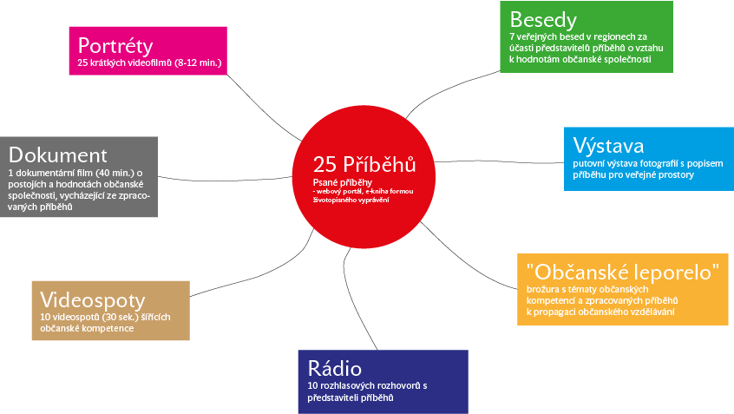

Naši hrdinové
Regionální koordinátoři vytipovali ve svých regionech příběhy těchto osobností – viz http://www.ucimesepribehy.cz/pribehy/. O svůj životní příběh se s námi podělili například: producent Petr Oukropec z Těchonic, zakladatelka lesních školek Michaela Formanová, věhlasná ekoložka Yvonna Gaillyová, porodní asistentka Jana Riedlová, kulturní kreativec Milan Hrabánek.

Webová platforma
Hlavním nositelem projektu je webová platforma www.ucimesepribehy.cz, kde je možné shlédnout videovizitky hlavních hrdinů, přečíst si jejich životopisné vyprávění, prohlédnout fotogalerii s jejich portréty. Také je možné se zapojit do hledání podobných příběhů, jejich tipování a zaplňování pozitivní mapy. Každý týden na www.ucimesepribehy.cz najdete nový příběh.

Kromě webové platformy vznikají i tyto výstupy:

Tváře s duší
Putovní výstava fotograﬁí a portrétů protagonistů a protagonistek příběhů z dílny vynikajícího fotografa Martina Vrabka.

Dotknout se života
Dokumentární ﬁlm o občanské tvořivosti, jehož režie se ujal Václav Kučera. Film staví vedle sebe představitele „nové kultury“ v Česku a ukazuje jejich tvoření přispívající ke kýžené společenské změně. Je obohacen o zkušenosti a názory Václava Cílka, Aleny Suchánkové, Jiřího Zemánka, Lumíra Kolíbala, Petra Oukropce, Miluše Kubíčkové.

Spolu-tvořme
Regionální sdílení a setkání s protagonisty příběhů směřující k tomu, aby vznikly nové inspirativní vztahy mezi akčními lidmi v lokálních rozměrech.
Sledujte náš web a přijďte se propojit.

Občanské Leporelo
Skládačka sloužící jako inspirační a vzdělávací pomůcka – karty s 25 inspirativními osobnostmi a jejich životními slogany.

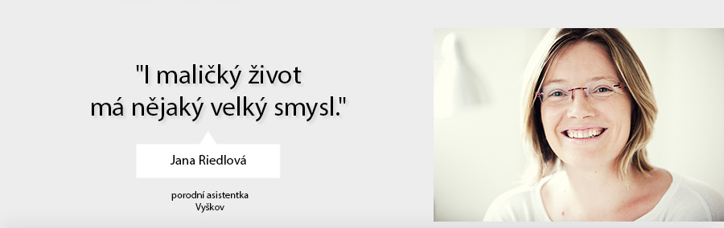

“Každý jsme tvůrcem svého vlastního životního příběhu. Uvědomme si to a zapojme se.”
Na naši pozitivní mapu umísťujeme kromě velkých příběhů i stručnější medailonky zajímavých aktivních lidí z celé České republiky. Inspirujeme lidi, aby ji spolu s námi naplňovali dalšími a dalšími pozitivními ostrovy. Je možné se s námi spojit buď přes webový formulář nebo e-mail: redakce@ucimesepribehy.cz.

Kontakt pro více informací:
Kateřina Jonášová, katerina.jonasova@ucimesepribehy.cz, katerina.jonasova@prezidentka.cz, +420 775 230 823
šéfredaktorka
Učíme se příběhy
www.ucimesepribehy.cz

Učíme se příběhy, reg. č. CZ.1.07/3.1.00/37.0165
Projekt je financován z prostředků ESF prostřednictvím Operačního programu Vzdělávání pro konkurenceschopnost
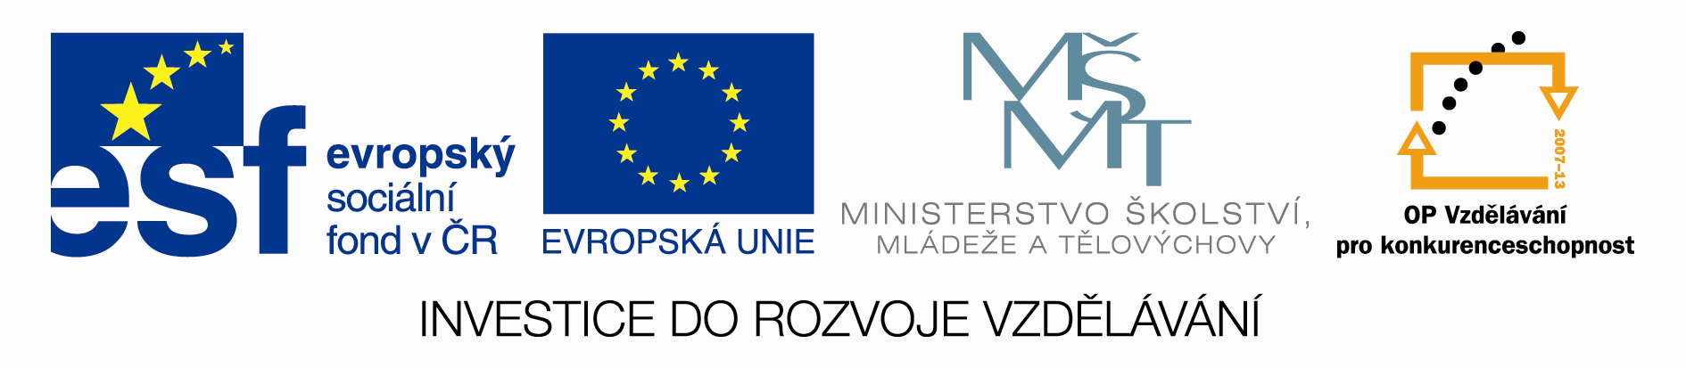

a státního rozpočtu ČR.

